МОУ «Изварская средняя общеобразовательная школа»

Тайны Покровского Погоста

Исследовательская работа

Выполнили: обучающиеся 7 класса
Ёлкина Фаина, Гусева Виктория

Руководитель: Дуброва А.М.,
учитель русского языка и литературы

Извара
2018
СОДЕРЖАНИЕ

Введение……………………………………………………………………… 3
Тайны Покровского погоста………………………………………………….5
Заключение………………………………………………………………… 15
Список литературы…………………………………………………………..17

Введение
Извара тесно связана с жизнью и творчеством Н.К.Рериха. Здесь он читал книги об истории Руси, писал свои первые очерки, участвовал в раскопках курганов и могильников. В Изваре Николаем Константиновичем были написаны картины, связанные с племенами, населяющими Покровский Погост, их культурой и историей.
Яркая, цветущая природа; многовековая история, полная нерешённых загадок; земля, таящая в своих недрах богатое наследие предков, — всё это — Извара, «родовое гнездо» Николая Константиновича Рериха.
За последние несколько лет Изварской школы с музеем-усадьбой стала очень тесной: мы, семиклассники, занимаемся волонтёрской деятельностью, нам доверяют и работу с музейными экспонатами, и благоустройство территории парка.
Конечно, посещения музея – это ещё и знания, которые мы получаем, общаясь с сотрудниками. Изучая биографию и творчество Н.К.Рериха, мы узнали об истории образования в Изваре, заинтересовались историей происхождения самой Извары.
Имя «Извара» это искаженное слово «Взвар». Именно под таким названием в Переписной оброчной книге Водской пятины за 1500 год была записана деревня на землях Покровского Озеретцкого погоста Копорского уезда. Ребята собрали по книгам факты из жизни и творчества Н.К.Рериха, связанные с Изварой.
«Дом изварский старый, стены, как крепостные – небось и посейчас стоит. Все в нем было милое… За окнами старые ели. Для гостей одна комната зеленая, другая – голубая. Но это не важно, а вот важно приехать в Извару… Ландо шуршит по гравию мимо рабочего двора, среди аллей парка. А там радость. За березами и жимолостью забелел дом. И все-то так мило, так нравится, тем-то и запомнилось через все годы…», - написал Николай Константинович в 1939 году.
Директор Музея Н.Рериха в Нью-Йорке Дениэл Энтин, посетивший Музей-усадьбу Н.К. Рериха в Изваре в 1987 году, произнес: «...Если представить Н. К. Рериха могучим деревом, то ветви его по всему миру, а ствол и корни его в Изваре…». Да, здесь в Изваре корни, истоки мощного и всеобъемлющего творчества Николая Константиновича Рериха – художника, археолога, ученого, путешественника и миротворца.
Тема исследовательской работы, которую мы выбрали в этом году, - история Покровского Погоста в Изваре. Наша цель – изучить историю Покровского погоста, его отображение в творчестве Н.К.Рериха, посетить погост и составить доклад-лекцию для наших одноклассников об этом удивительном месте.
Наши задачи: изучить литературные источники, связанные с описанием Покровского Погоста; составить каталог рисунков и картин Н.К. Рериха, связанных с легендами и жизнью Погоста («Бекас», «Брод на дороге в Селище», «Вечер на берегу Изварского озера», «Вид изварской усадьбы», «Второй мост на дороге в казенном к токам», «Въезд в сельцо Грызово»); пройти по местам, связанным с творчеством художника, сделать фотографии для школьного музея; рассказать обучающимся Изварской школы о творчестве Рериха.
Актуальность нашей работы заключается в изучении культурного наследия Извары в творчестве Н.К.Рериха и распространении этих знаний среди учащихся Изварской школы.

Тайны Покровского Погоста
«Видели вороны и дубы старинные, развесистые; собираются под ними окрестные люди вершить мирские дела? Собираются и в праздники: сидят старики на могучих корнях. Молодежь ведет хороводы,
в лес, за ближнее озеро несется:
«Ой дид, ладо…»
(Николай Рерих. «На кургане» Издательство: Сфера. 1999 г.)

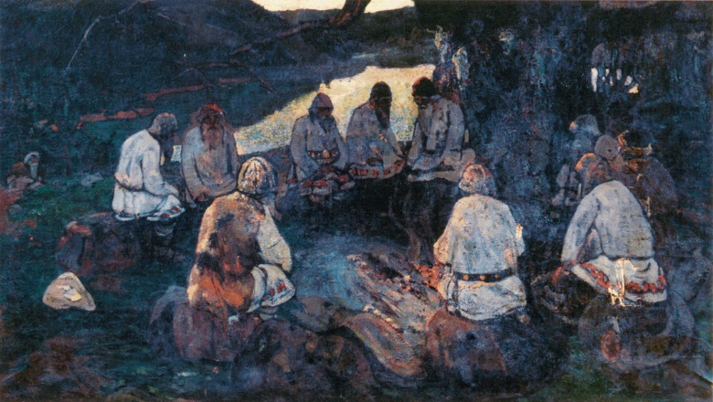
Н.К.Рерих «Сходятся старцы». Эту картину художник писал в Изваре. Обратите внимание на таинственность: что здесь происходит? О чём говорят эти люди? Какую тайну скрывает сама картина? Оказалось, что на ней представители славянских племён.
У священного дуба старцы: кто в кольчуге и шишаке, кто в сермяге, кто просто в рубахе – это представители славянских племён. Их лица только намечены, рассмотреть их невозможно. Наверное, художник подчёркивает, что это не главное в образах старцев. Позы спокойны, значит, беседа важная и серьёзная. Торжественный покой говорит о торжественности момента.
Но лучше всего объясняет эту картину поэтичная былина, принадлежащая перу художника:
«За дальним Перуновым озером,
В заповедном от дедов урочище
Стоит над яром высокий дуб.
Любил Сварожич то дерево,
А славяне ильменские чтут его.
Место вокруг дуба утоптано.
Горит под дубом святой огонь,
К дубу сходятся родичи:
"Стоять ли земле без хозяина?"
Старцы земли Новагорода
Сойдутся под дубом раскидистым.
Ворон на дубе не каркает,
На небе заря разгорается —
Скоро Ярило покажется —
Засияет, блеснёт красно солнышко —
И проснётся земля Святорусская».
Так рождался древний образ Извары – яркий и значительный в творчестве Рериха.
Что это за дуб? Где он рос? Почему Николай Константинович обратился к этой теме?
В беседе с Ольгой Анатольевной Черкасовой, заведующей музеем, мы узнали, что история эта связана с Покровским Погостом. Это самая высокая точка Ижорской возвышенности.
Николай Константинович Рерих писал:
«Недалеко от деревни Озёртицы, близ которой были вскрыты курганы разной древности от X [до] XIV в., мне было указано место и остатки корней огромного дуба. Как говорят, прежде этот дуб пользовался уважением всего края; по исконному обычаю окружные деревни собирались к нему по праздникам. Здесь водились хороводы и даже вершились общие дела… Как слышно, дуб был не менее 12 вершков; при сравнительной редкости этого дерева в нашем краю и крайне медленном росте его в этом предании можно видеть следы очень древнего обычая…».
«В Царскосельском уезде указывают места, где по преданию некогда стоял огромный дуб, под которым собирались из местных поселений. Место красивое, высокое; невдалеке озеро, судя по берегам, бывшее прежде значительно больше. Раскопкою обнаружены сгнившие остатки толстых дубовых корней, на некотором от них расстоянии найдены груды золы толщиною до ½ арш. – места старинных костров. В золе оказались черепки горшков, если не соответствующих таковым от XII века, то все же далеко не современного строя. По словам верных людей, бывший старик, умерший лет 20 назад, помнил остатки этого дуба, к нему собирались по праздникам хороводы водить. Если это так, то как долго прожил древнейший славянский обычай!», - читаем в книге «На кургане». (Николай Рерих. «На кургане» Издательство: Сфера. 1999г.)
Именно эти строки заставили нас отправиться в путь, попытаться найти место, где рос этот дуб. Решили, что поиски надо начинать с описания Покровского Озеретцкого погоста. Что же такое погост? Старинная русская усадьба Извара возникла на месте древнего новгородского поселения Взвар Водской пятины Великого Новгорода (XII-XV вв.), что определило особенности ее историко-культурного ландшафта
Позже земли делились на более мелкие территориальные единицы – погосты. Первое упоминание деревни Взвар относится к XV веку. Деревня описывается в Переписной оброчной книге Водской пятины 1500 г. в составе Покровского Озеретцкого погоста Копорского уезда
И вот 11 апреля 2018 года вместе с хранителем музея, Татьяной Ивановной Смитиенко, мы решили двигаться к деревне Озертицы. Конечно, неподдельный интерес заставил нас, преодолевая затопленные водой участки поля, двигаться к валунам. Всматриваясь в очертания берегов искусственных каналов, вырытых в начале двадцатого века, мы искали гряду валунов. Она наш ориентир, так как именно недалеко от неё, метрах в 150, находится место, где должны расти молодые дубки. Поставленной цели мы не достигли – каналы ещё заполнены водой. К месту, где рос дуб надо идти со стороны Извары, поэтому мы решили вернуться и отложить путешествие к легендарному месту до летних каникул.
В книге Ольги Анатольевны Черкасовой «РЕРИХ НА ВОЛОСОВСКОЙ ЗЕМЛЕ» мы прочитали, что образы Извары воплотились в балете на музыку И. Стравинского «Весна священная» (премьера состоялась 29 мая 1913 года), к которому Николай Константинович написал эскизы декораций. К этой работе он неоднократно возвращался на протяжении почти сорока лет.
Центральные события, повествующие о языческих традициях славян, разворачиваются на высоком и красивом месте на берегу озера. Образ священного дуба, дерева Жизни, общий для всех народов и верований, образ Покровского погоста, окрестностей Извары – обошёл весь мир.

Декорации Н.К.Рериха к балету «Весна Священная»
(1909-1945)
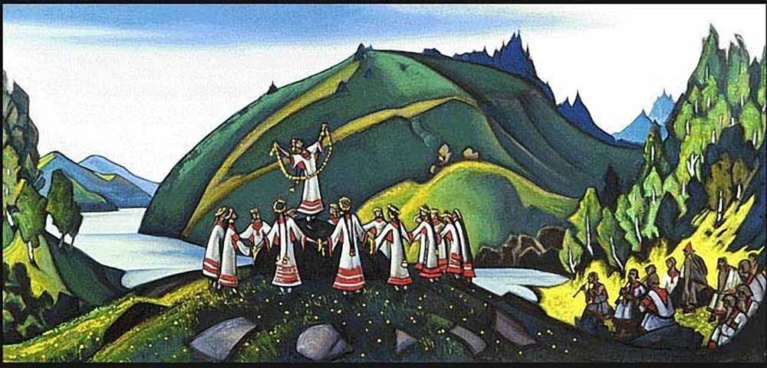

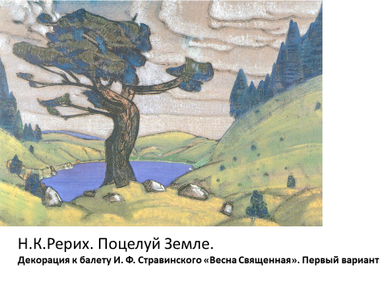
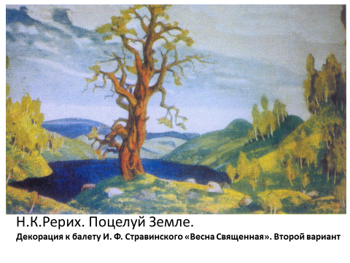

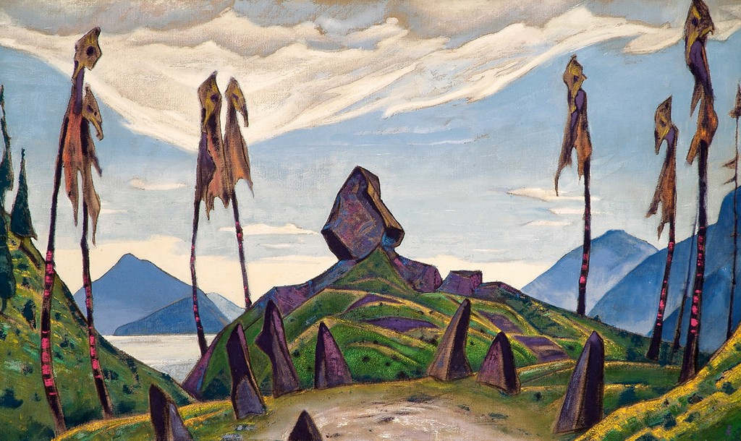Возвращаясь, мы решили зайти в разрушенную церковь Петра и Павла (Грызовскую). Немного печально смотреть на разрушающиеся стены, где никогда не заиграет в стёклах окон солнце. У нас есть портрет священника Александра Румянцева, а также рисунок удивительной находки, сделанной в земле под фундаментом, при постройке каменного Грызовского храма: каменный крест с двумя круглыми отверстиями. Можно предположить, что этот крест связан с преданием, записанным Н.К. Рерихом в окрестностях Извары о том, что после одного из сражений сам Петр Первый указал место строительства будущего храма, водрузив в землю деревянный крест. Не исключено также, что происхождение этого креста еще более древнее. Так или иначе – находка была возвращена на место – в основание храма в честь св. Апостолов Петра и Павла.
Татьяна Ивановна рассказала нам, что лет 25 назад эту церковь пытались восстановить, но уже ничего не смогли сделать. Урон зданию нанесён огромный, поэтому никакой реставрации она не подлежит. Просто тихо разрушается.
Обратимся к воспоминаниям Николая Константиновича: «Около нашего имения лет 55 тому назад перед великим постом сгорела церковь. Такое несчастье угрожало всей округе встретить без храма и Страстную неделю и светлый Христов Праздник. Чтобы не оставить местных жителей без этой духовной радости, отец мой широко пришел на помощь» пожертвовал одно из строений поместья с окружающею землёю, и в течение шести недель усиленными трудами строение было преображено в храм. Засиял колокольня, поспел иконостас, и в Вербное воскресенье было поднятие креста и освещение храма».
Отмечает Николай Константинович и то, что отец имел неприятности в связи со своей помощью крестьянам в обустройстве временного храма: «…Казалось бы, что могло быть плохого в этом благожелательном поступке? Но синодский строитель посмотрел на дело совершенно иначе, ибо постройка была возведена в спешности, без него. Итак, вместо хорошего храмостроительного конца произошла длительная, совершенно неуместна переписка. Правда, моему отцу намекали, что если бы ко всем пожертвованным суммам присоединить ещё некую сумму, то вместо неприятности последовала бы высока благодарность. Но отец мой неких дополнительных сумм не любил и во всем предпочитал путь прямой и правдивый. К тому же искренняя радость всего местного населения, конечно, была гораздо сердечнее, нежели официальна благодарность… Очевидно по семейным традициям пришлось и мне неоднократно иметь неприятности по делу храмостроения и охранения древностей…», - писал он в листе дневника «Построения» в 1935 году. Если и другие, не менее интересные источники, рассказывающие об этих событиях: рисунки Николая Константиновича Рериха и его археологические отчеты.
Мы увидели это строение, в настоящее время заброшенное и уже никому не нужное. Это та хозяйственная постройка, которую Константин Фёдорович отдал под церковь.
Побродив по берегу небольшого озера, даже не надеясь на успех, мы всё же нашли фундамент дома Грызовского священника. Недалеко небольшое озеро, свидетель тех событий.
Что-то изменилось в нас после этого маленького путешествия по столь известным местам или, напротив, неизвестным, потому что нам захотелось рассказать о валунах, портрете Грызовского священника. Какое - то чувство гордости появилось от прикосновения к истории и легендам.
Рисунки и картины Н.К.Рериха стали для нас какими-то знакомыми и понятными. Всматриваясь в рисунки «Бекас», «Брод на дороге в Селище», «Вечер на берегу Изварского озера», «Вид изварской усадьбы», «Второй мост на дороге в казенном к токам», «Въезд в сельцо Грызово», мы узнаём окрестности Извары, дороги, елки. Эти работы Н.К.Рериха ныне хранятся в его музее в Изваре. На наших литературных встречах в музее мы с ними знакомимся близко.
Поэтому рисунок «Около Собачьей горы» мы решили сравнить с оригиналом и посмотреть, как изменилась «Собачья гора» за сто с лишним лет. Для этого мы отправились в деревню Сосницы 20 апреля.
Настоящая история деревни связана с более древними временами, но мы узнали её историю только с 1500 года: «В 1500 году деревня Сосницы в Водской пятине была в Озерецком погосте Покровском, это уже настоящие древние названия. Полтыщи лет существования христианской Древней Руси создали настоящие названия, а эти названия, которые от шведов пришли, их мало». На карте Ингерманландии А. И. Бергенгейма, составленной по шведским материалам 1676 года, упоминается как деревня Sosnitza. Селись здесь на обоих берегах Лемовжи.
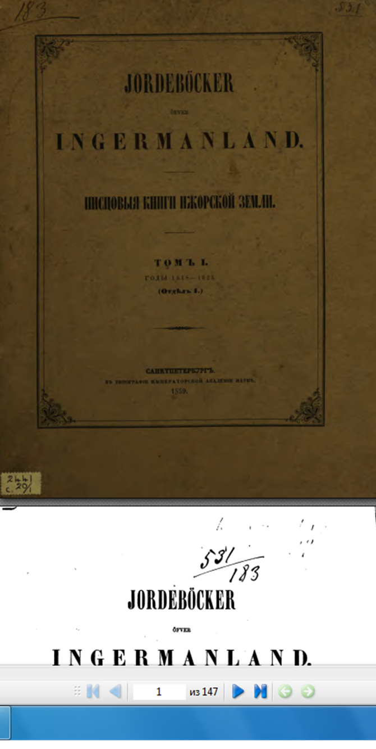

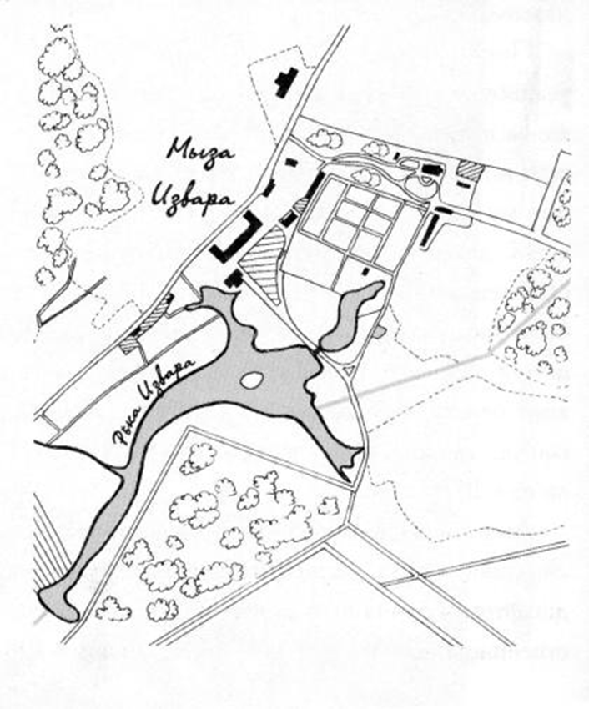
Наш путь и пролегал по мосту через реку. Оказалось, что эта горка здесь давно. Как она появилась, никто точно сказать не может. Есть легенда, передающаяся из уст в уста. Её записала наша одноклассница Курдадзе Ира. Ей бабушка рассказала, что деревней владел помещик, у которого была любимая собака. То ли от болезни, то ли от старости, но собака умерла. Горевал помещик сильно и решил похоронить собаку на окраине деревни. Люди сочувствовали помещику, хотели вместе с ним разделить печаль. Каждый нёс на горку землю. Кто в корзине, кто в подолах, но никто не остался безучастным к горю помещика. Так и появилась собачья горка. Выросла сосна, появилась молодая поросль. Вокруг горки дома появились, но Собачью горку берегут. Стоит она уже в деревне, смотрят на неё из окон, и никому она не мешает.
Уходили мы от Собачьей горки и думали, как много оставил воспоминаний нам Н.К.Рерих. Нужно просто брать рисунки и исследовать места, которые он любил и рисовал.

Заключение
Мы планируем продолжить исследование творческого наследия Рериха, связанного с Изварой, – его живопись, литературное творчество.
Впереди у нас экспедиция к месту, где рос легендарный дуб. Ольга Анатольевна рассказала, что есть легенда: дуб был своеобразным центром племён, населявших окрестности. Сюда приходили люди и оставляли одежду, предметы быта для тех, кому это было нужно. Сами же брали то, что им было нужно. Не было обмана. Значит, доверяли, не боялись, сами поступали по совести.
Летом же хотим съездить в деревню Чёрное, где задумывалась и писалась картина «Гонец. Восстал род на род».
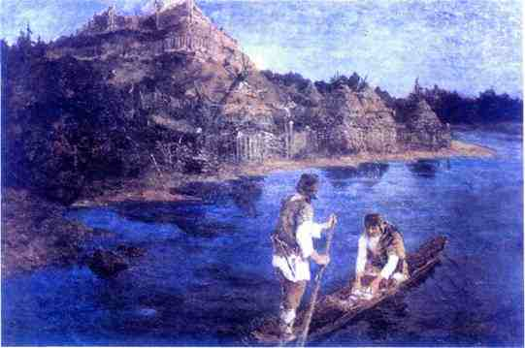
На карте Ингерманландии А. И. Бергенгейма, составленной по шведским материалам 1676 года, это место упоминается как деревня Sorna.
Этой картиной, появившейся затем на отчетной академической выставке, художник обратил на себя всеобщее внимание («Гонец» тогда же был приобретен П. М. Третьяковым для своей галереи) и громко и ясно заявил о своей уже сложившейся «художнической особи»
Мы хотим наиболее тщательно изучить литературное наследие Н.К.Рериха: притчи, сказки, былины. У нас есть литературный клуб, заседания которого проходят в самом музее. Мы обсуждаем произведения Н.К.Рериха, создаем свои собственные.
Полученный нами в ходе исследовательской работы материал мы используем для создания школьных экскурсий по музею Н.К.Рериха в Изваре. Мы также планируем создавать на этой основе спектакли и постановки, которые познакомят учеников нашей школы не только с этим известным и талантливым философом, путешественником, ученым, литератором, но и с историей самой Извары.

ЛИТЕРАТУРА:
1. Ингерманландия. писцовые книги Ижорской земли. Т.1. СПб, 1859.
2. Черкасова О.А. Благой приказ [Text] : православная культура в жизни и творчестве Н. К. Рериха / О. А. Черкасова ; Музей-усадьба Н. К. Рериха. - Извара : [s. n.], 2002. - 32 с. : ил. - rus. -
2. Черкасова О.А. Рерих на Волосовской земле. СПб, 2014.
3. Рерих Н.К. На кургане. Издательство: Сфера. 1999.

Интернет-источники
Николай Рерих. Великая симфония жизни. - http. www.Rerich9.sitecity.ru

